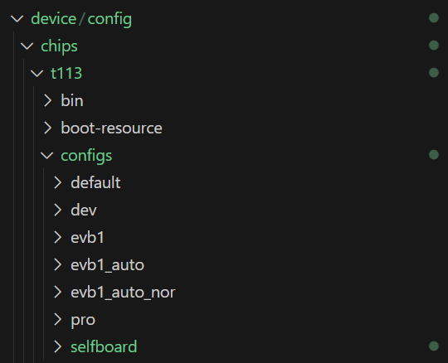
在/device/config/chips/t113/configs目录下，可创建属于自己的开发板配置文件
在config文件目录下，可以找到rootfs_tar文件，这个文件一般用于存放对应的根文件系统构建包，需要在构建根文件系统的子函数中确定包的名称，放入自己的根文件系统包，并重新命名

在自己开发板文件中，有如下目录：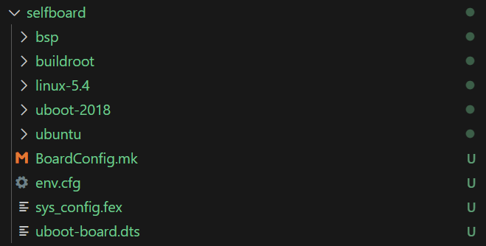

->构建buildroot可参考文档
->构建ubuntu时，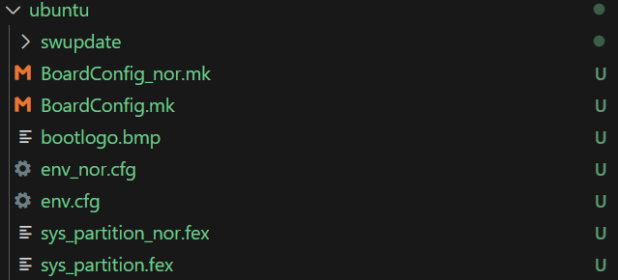
其中其他用默认参数即可，需要注意.mk文件，这类文件一般在ubuntu中存放自己自定义配置，作为最后被解析的文件，里面的参数会覆盖前面芯片级文件配置
uboot-2018作为额外添加的文件夹，里面存放的uboot设备树文件会在build_bootloader调用Makefile时被链接

uboot的defconfig只能存放在工程configs里(可自行添加判断函数链接外部defconfig)
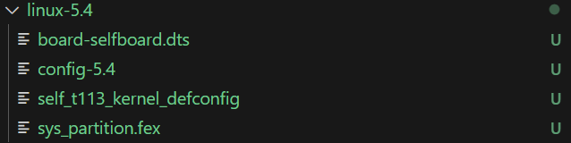
内核文件配置需要放置和构建函数中所定义一样的dts文件配置，其中config-5.4是默认内核配置，如果在自定义文件配置(ubuntu下的 .mk)配置了，就会调用自定义defconfig，调用Makefile时会使用这个里面的defconfig
在uboot的Makefile中需要添加如下代码，用于判断个性化配置文件
